附 件 3 – 小 組 工 作 紙：「好 心 批 評 ？」

組別：
請與組員討論以下問題，然後作匯報。

- 如果你是阿清，你會接受哪位朋友的批評（可多於一位朋友）？為甚麼？
- 你認為阿清的四位朋友中，哪位是為阿清好的（可多於一位朋友）？
- 哪位不是為阿清好（可多於一位朋友）？為甚麼？

 | 接受 | 不接受 | 為阿清好 | 不是為  阿清好 | 原因

阿強

阿儀

阿燕

阿威

附 件 5 – 成 長 拼 圖

姓名： |  | 班別： |  | 日期：
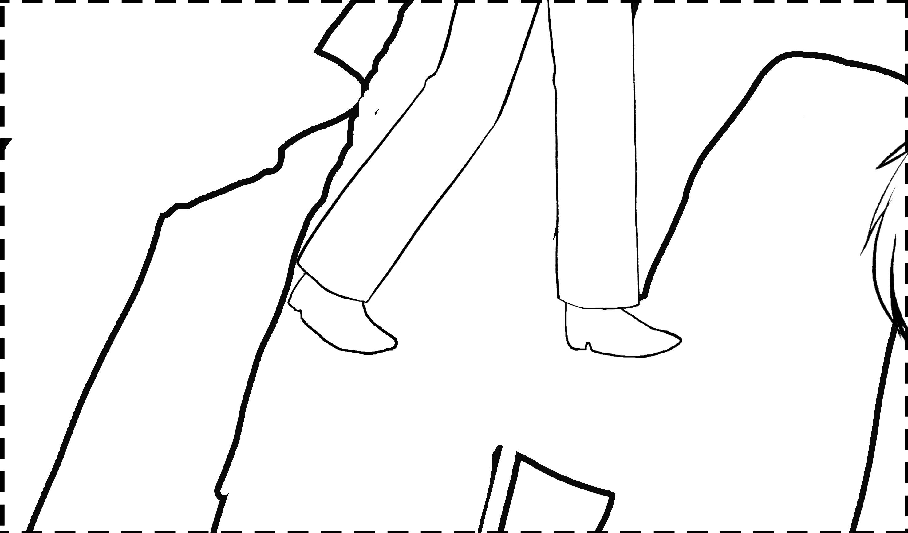
堂課：

- 怎樣批評才是最好，可以讓對方接受？

- 當別人批評你的時候，你應有甚麼態度？

家課：

- 分辨批評是好或是壞，是否只看批評的內容？

- 承上題，為甚麼？

- 面對最好朋友的過失時，你認為如何批評他是最佳的方法且可以保持友好關係？

- 當別人有意用批評攻擊你的時候，你應該如何回應？

